Что делать, если загорелся автомобиль??

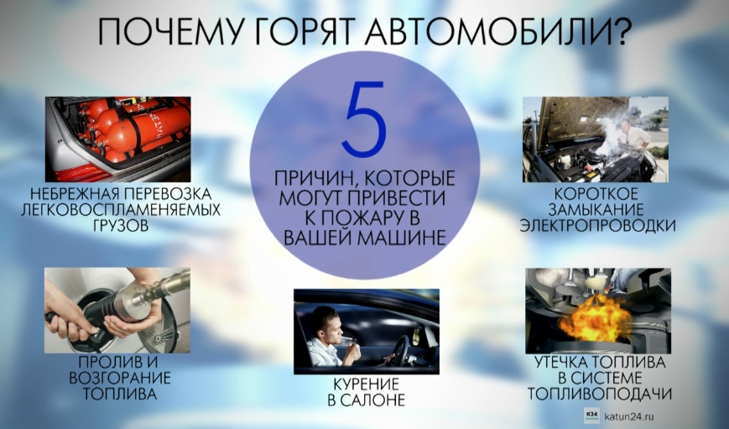Будьте внимательны, пожар в машине можно распознать практически сразу. Запах бензина или горелой резины в салоне, появление дыма из-под капота – все это факторы предшествующие возгоранию.

Запомните:

1. Главное не поддаваться страху, не впадайте в панику!

2. Если вы находитесь в дороге, съезжайте на обочину и тормозите, заглушите двигатель.

3. Покиньте авто. Проследите чтобы все находящиеся внутри машины вышли наружу и отошли на безопасное расстояние, равное десяти метрам.

4. Вызовите пожарно-спасательную службу по номеру 101 или 112. Звоните лично или поручите это кому-то конкретному. Крик в толпу «кто-нибудь позвоните в пожарную» может привести к тому, что каждый зевака решит, что кто-то уже набирает номер ближайшей пожарной части и ему звонить незачем.

5. Небольшое возгорание или же находящееся на стадии тления, следует попытаться потушить самостоятельно. Применяя огнетушитель, и перекрывая доступ воздуха для огня, накрыв его изолирующим материалом (подойдёт плотная одежда, лучше предварительно смоченная водой).

6. Если что-то горит в моторном отсеке и не понятно какой силы пламя. Не следует открывать капот настежь, чтобы посмотреть, что там происходит, ведь при открывании капота вы обеспечите мощный приток воздуха и огонь разгорится сильнее. При попытке самостоятельного тушения возгорания под капотом, нужно приподнять крышку капота (а не открывать его полностью), при этом держа наготове огнетушитель, и просунув его в образовавшуюся щель направить струю огнетушителя в сторону предполагаемого очага возгорания. В этом процессе лучше прибегнуть к чьей-нибудь помощи. Кто-то тушит, кто-то приподнял и держит крышку капота, кто-то подаёт огнетушитель. Помните, что давать указания нужно конкретным людям. Просьба: «Эй, кто-нибудь подержите капот» может внести сумятицу, когда помогать ринутся несколько очевидцев пожара, или может никто и не откликнуться.

7. Если ликвидировать огонь невозможно отойдите минимум на 10 метров от авто, не забывайте о том, что возможен взрыв топливного бака. В зоне поражения не должны находится и другие люди, позаботьтесь об этом.

ОГБУ «ПСС Иркутской области» настоятельно рекомендует всем автовладельцам иметь в машине исправный огнетушитель. Безусловно, водитель должен уметь им пользоваться. Держать огнетушитель лучше под рукой, чтобы в экстренной ситуации его не пришлось долго искать. В случае пожара звоните по телефону: «101» или «112»!

Инструктор противопожарной профилактики

ОГБУ «ПСС Иркутской области»

Степанюк Е.Г.